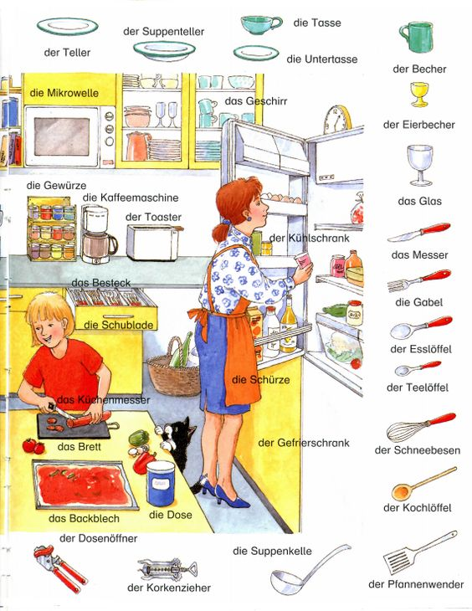

Marmeláda je v ledničce.

Toaster stojí vedle kávovaru.

Klobása leží na stole.

Kočka visí na stole.

Vajíčka jsou v ledničce.

Plechovka stojí na stole.

Příbor je v zásuvce.

Mléko stojí vedle šťávy.

Nádobí je ve skříni.

Talíř leží vedle konvice.

Hrnek stojí nad talířem.

Mikrovlnná trouba je v polici.

Rajčata leží na stole.

Smetana stojí vedle okurky.

Vajíčka jsou za maminkou.

Hodiny visí za ledničkou.